El hijo de Salas

Nombre de séances prévues : 5 séances
Niveaux visés : A1-A2
Approche culturelle en lien avec les programmes :
- société
- rencontre avec d'autres cultures
- langages
- voyage et migration
Problématique : peut-on dire que l'homme est le produit et/ou le reflet de son milieu ?
Projet de fin de séquence : présenter un écrivain hispanophone connu (prix Nobel ou autre), à l'aide d'un diaporama avec un commentaire audio déposé sur Padlet (ou tout autre logiciel du même type).
Supports annexes : cartes mentales

Séance 1
Objectifs (à l’aide des photographies, en fonction de l'ordre choisi pour les activités de classe) :
- faire découvrir le pays et le lieu du film
- découvrir qui est “El ciudadano ilustre”
- décrire quelques personnages et en déduire les différents types représentés et leurs milieux sociaux
- entrevoir l'ambiance chaleureuse de la rencontre entre le « citoyen d’honneur » et les habitants de Salas, dans un décor rustique
- percevoir les différents sentiments éprouvés par “El ciudadano ilustre” de retour dans sa ville natale après 40 ans d'absence
Activités langagières :
- expression orale
- expression écrite
Objectifs linguistiques :
- le vocabulaire de la description physique et des vêtements
- quelques emplois du verbe estar (la forme progressive estar + gérondif, l’expression des sentiments et de la situation)
- la formulation d'hypothèses avec le subjonctif (es posible que, quizás, tal vez) et l'indicatif et le futur hypothétique
Supports utilisés : photographies 3, 8, 1 et 5

Propositions d’activités

Contextualisation
Daniel Mantovani, prix Nobel de littérature argentin, retourne dans sa ville natale après 40 ans d'absence. La municipalité a décidé de le nommer citoyen d'honneur de la ville de Salas. Réticent à ce retour en Argentine dans un premier temps, Daniel est cependant ému à l'évocation de son enfance à Salas auprès de ses parents, pendant le diaporama présentant sa vie, et lors de la remise de la médaille de citoyen d'honneur de la ville.

Activité 1
Il est à noter qu'à l'issue de l'étude des photographies, les élèves ne savent pas que le citoyen d'honneur s'appelle Daniel Mantovani ni que la distinction qui lui a été remise est le prix Nobel. Ils l'apprendront dans l'audio “Voy a ir”. On projettera la photographie 3, en donnant le titre du film aux élèves. On leur demandera alors de deviner qui est le citoyen d'honneur et d'expliquer comment on le remarque.
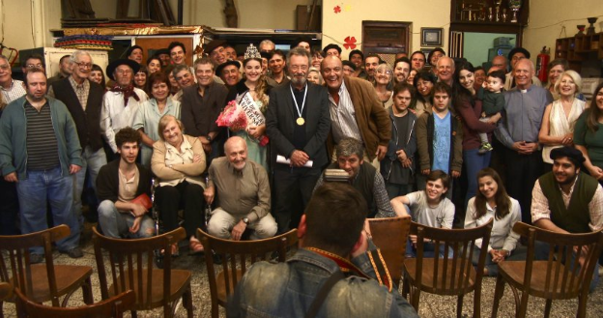
Photo 3
Ensuite, en procédant par hypothèses, on fera deviner le lieu, l'ambiance, les types de personnages, les milieux sociaux, les différentes générations, par la description de quelques personnages représentatifs et du décor.
- La foto representa a un fotógrafo que está sacando foto a mucha gente que está posando en una sala. Es posible que sea una sala de recepción municipal o un bar.
- En el centro vemos a un personaje vestido de negro, es elegante pero discreto. Bien se ve que es “el ciudadano ilustre” ya que está en el centro de la foto y lleva una medalla de oro en el cuello.
- La sala de recepción parece un poco cutre y la gente viste ropa sencilla o humilde y parece ser de medio modesto o campesino. Todas las generaciones están representadas y están casi todos sonriendo para la foto.
- A la izquierda del “ciudadano ilustre”, vemos a la reina de belleza del pueblo llamado Salas. La reina lleva un vestido largo azul, una capa negra, una diadema brillante de reina y un ramo de flores en las manos.
- A la derecha del ciudadano ilustre, se ve a un personaje, calvo, un poco mejor vestido que los demás, es posible que sea el alcalde.
- A la derecha se ve a un cura, a la izquierda se ve a un hombre con un sombrero negro, un pañuelo rojo y una camisa blanca, es posible que sea un gaucho argentino.
- Varios hombres llevan boinas vascas negras, es posible que la escena pase en País Vasco.
On projettera ensuite la photographie 8 pour situer le pays dans lequel se situe le film et montrer l'importance donnée au citoyen d'honneur avec la présence de son buste. On insistera sur le changement vestimentaire de Daniel et du maire de Salas (par rapport à la photographie 3) pour une cérémonie officielle.
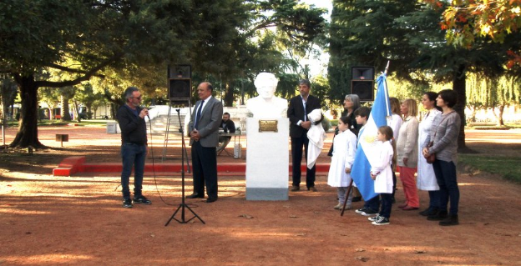
Photo 8
- Bien se ve que la escena pasa en Argentina por la bandera blanca y celeste que llevan los niños presentes. Es, seguramente la presentación de la estatua del “ciudadano ilustre” de Salas.
- Esta foto representa una ceremonia oficial en la cual el alcalde lleva una chaqueta, una corbata y pantalones negros muy elegantes, mientras que el ciudadano ilustre, viste ropa más cómoda como vaqueros, zapatillas de deporte, un jersey simple y gafas negras.
- Quizás esta ceremonia oficial tenga mucha importancia para el alcalde y menos para el “ciudadano ilustre”, por eso viste tan simplemente.
On projettera enfin la photographie 1 pour montrer aux élèves que Daniel est quelqu'un de très célèbre et leur faire remarquer le contraste entre ce public et celui de Salas.
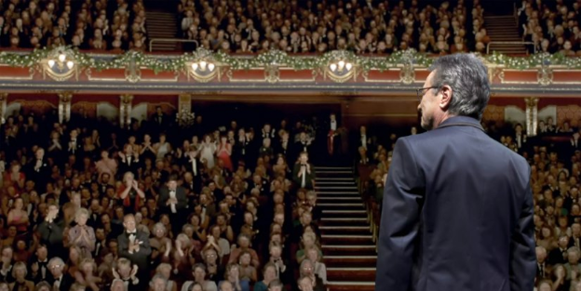
Photo 1
- En esta foto vemos al mismo personaje, nombrado “ciudadano ilustre” de Salas, en una sala hermosa muy grande.
- Muchos espectadores vestidos de manera muy elegante, de trajes o de frac, están aplaudiendo al “ciudadano ilustre”.
- Parece gente acomodada por la ropa que llevan, lo que contrasta mucho con la gente humilde y campesina de la primera foto.
- Será un personaje muy famoso, una estrella de cine, un cantante... por eso lo han nombrado “ciudadano ilustre”.

Activité 2
On projettera les photographies 3, 8, 1 et 5 et on demandera aux élèves de retrouver l'ordre chronologique des quatre photographies et d'expliquer leur choix par écrit.
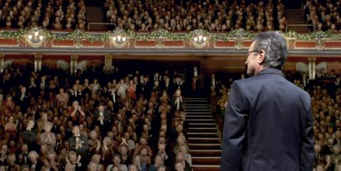 | 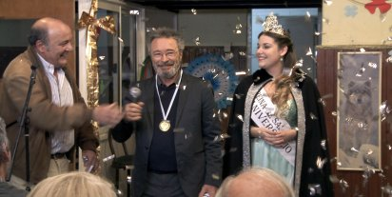
Photo 1 | Photo 5

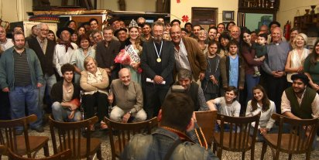 | 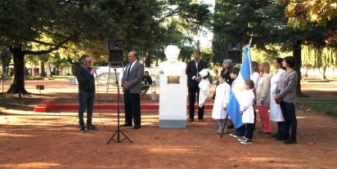
Photo 3 | Photo 8
Foto 1: Es una persona muy famosa, quizás sea una estrella de cine aplaudida por la muchedumbre.
Foto 5: El personaje principal es nombrado “ciudadano ilustre” de Salas porque es famoso en el mundo entero, recibe la medalla del alcalde y de la reina de belleza del pueblo.
Foto 3: Le sacan foto al “ciudadano ilustre” con todo el pueblo de Salas, seguramente su pueblo natal.
Foto 8: Es la presentación oficial de la estatua del “ciudadano ilustre” de Salas, pueblo argentino.

Travail à la maison
Mettre les photographies 3, 8, 1 et 5 sur un Padlet et demander aux élèves de décrire l'attitude de Daniel sur les photos et son ressenti.
Describe al ciudadano ilustre en las cuatro foto e imagina lo que siente (utilizando: es posible que... quizás...).

Séance 2
Objectifs :
- permettre aux élèves de s'approprier le vocabulaire étudié lors de la séance précédente (le vocabulaire de la description physique et celui des vêtements)
- apprendre à faire une carte mentale
- situer un personnage sur une photo
Activités langagières :
- expression orale
- expression écrite
- compréhension de l'oral
Objectifs linguistiques :
- quelques emplois du verbe estar : la situation, les sentiments, estar + gérondif
- le vocabulaire de la description physique et des vêtements
- les hypothèses avec le subjonctif (es posible que, quizás, tal vez)
- quelques verbes de volonté suivis du mode subjonctif (pedir que, querer que)
- l'emploi du verbe enterarse de
- le repérage du vouvoiement
Supports utilisés :
- photographie 3
- extrait audio : “Voy a ir” + script
Supports annexes :
- annexe 1 : carte mentale de la description physique
- annexe 2 : carte mentale des vêtements

Propositions d’activités

Contextualisation
Dans le même contexte que la séance précédente, on diffusera l’extrait audio “Voy a ir” qui informera les élèves que Daniel a finalement décidé d'accepter l'invitation en Argentine, que sa secrétaire voulait l'accompagner mais qu'il a refusé. Ces informations donneront lieu à de nouvelles hypothèses.

Activité 1
On ira en salle informatique avec les élèves et on déterminera avec eux le vocabulaire nécessaire pour faire deux cartes mentales, celle de la description physique (annexe 1) et celle des vêtements (annexe 2). Cette activité est menée à partir du travail personnel d’assimilation du vocabulaire réalisé par les élèves après la séance 1. Chaque élève créera ses propres cartes mentales qu'il déposera sur un Padlet élaboré par le professeur à cet effet.

Activité 2
Deux activités sont possibles :
- On met les photographies 1, 3 et 8 sur Padlet ou en projection et les élèves choisissent un personnage parmi ces photos, le situent et le décrivent oralement (physique et vêtements) en s'enregistrant à l'aide de leur portable ou Vocaroo. L’enregistrement est déposé sur le Padlet (cet exercice peut aussi être fait par écrit). Il sera corrigé ensuite par le professeur.
- Par groupe de deux élèves, après avoir opté pour l'une des photos, l'un choisit un personnage et l'autre lui pose des questions (physique, vêtements, situation sur la photo) pour deviner le personnage choisi. Ensuite ils inversent les rôles.

Activité 3
On écoutera l'extrait audio “Voy a ir”. On fera deviner aux élèves qui sont les personnages au début de l’extrait et la relation de travail qu'il y a entre eux deux, pour qu'ils perçoivent le vouvoiement. On procédera de même pour la dernière partie du dialogue, afin que les élèves remarquent le vouvoiement entre Daniel et le chauffeur. On insistera sur la décision de Daniel d'aller à Salas seul, et l'annulation de tous ses engagements professionnels. En s’appuyant sur des écoutes personnelles des élèves ou choisies par l’enseignant/e, on fera comprendre :
- que Daniel Mantovani est un prix Nobel de littérature argentin ;
- qu'il voulait partir incognito et que tout le monde est au courant ;
- qu’il atterrit à Buenos Aires et que Salas est à 7 heures de route de Buenos Aires.
- Nos enteramos de que es Daniel Mantovani quien habla con su secretaria, en la primera parte del diálogo, antes de su viaje a Argentina, porque dice “voy a ir... a Salas”.
- Entonces esta escena se sitúa antes de la fotos estudiadas de Salas, cuando el personaje recibe la medalla del “ciudadano ilustre”.
- Le pide a su secretaria que cancele todos sus compromisos profesionales y que planifique su agenda para ir a Salas, en Argentina.
- No quiere que su secretaria le acompañe. Quiere irse solo a Salas, será porque...
- No quiere que se entere nadie de su viaje a Argentina, quizás sea... En realidad...
- Podemos deducir que Daniel Mantovani es “el ciudadano ilustre” de Salas, porque es el premio Nobel de literatura argentino, ya que nos enteramos, por el comandante del avión, de que el premio Nobel está viajando a Argentina. Entonces, podemos intuir que toda Argentina se va a enterar de la noticia...
- Al final del diálogo, nos enteramos de que, después del avión, viaja en coche 6 o 7 horas. Podemos deducir que Daniel llega a Buenos Aires, la capital de Argentina y quizás Salas esté a 6 o 7 horas de Buenos Aires.

Travail à la maison
Deux exercices possibles :
- Distribuer le script de l’extrait audio et demander aux élèves d'apprendre le début du dialogue, le discours du commandant de bord ou le dialogue entre Daniel et le chauffeur.
Con un compañero, aprende:
• el diálogo entre Daniel y la secretaria
• el diálogo entre Daniel y el chófer
o aprende el discurso del comandante.
- Demander aux élèves de lire le script de l’extrait et de souligner les mots qui marquent le vouvoiement.
En el diálogo entre los diferentes personajes, subraya las palabras que muestran que los personajes se tratan de usted.

Annexe 1

Carte mentale de la description physique
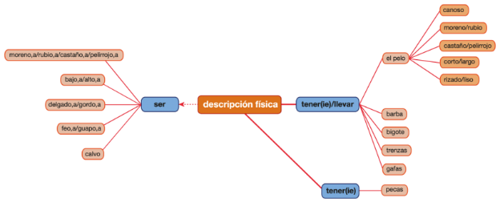

Annexe 2

Carte mentale des vêtements
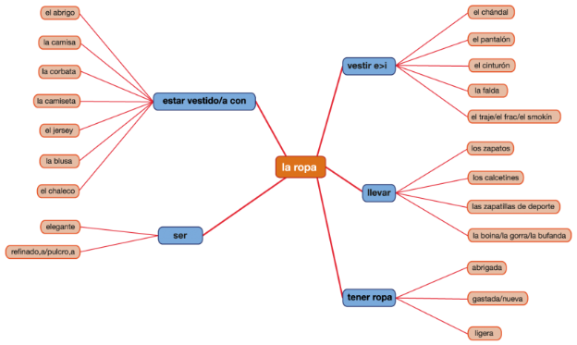

Séance 3
Objectifs :
- confirmer les hypothèses échafaudées par les élèves lors des séances précédentes concernant “el ciudadano ilustre” (par exemple qu'il s'appelle Daniel Mantovani et qu'il a reçu le prix Nobel de littérature)
- découvrir l'Argentine et la ville de Salas
- faire percevoir la solennité du commentaire du diaporama et attirer l'attention sur la satire de la société de Salas à travers la situation de cette remise de la médaille de citoyen d'honneur à un écrivain, prix Nobel de littérature, qui n'est pas revenu dans sa ville natale depuis 40 ans
Activités langagières :
- compréhension de l'écrit
- compréhension de l'oral
- expression orale
Objectif linguistique : l'emploi des temps du passé (surtout le passé simple)
Support utilisé : extrait vidéo : “El hijo de Salas” (du début à 1’ 54’’, penser à s'arrêter à la fin du diaporama, sans montrer la réaction de Daniel)

Propositions d’activités

Contextualisation
Daniel Mantovani, prix Nobel de littérature argentin, a accepté de revenir dans sa ville natale de Salas pour recevoir la médaille de Citoyen d'honneur. Il assiste, dans une salle municipale, à la projection du diaporama relatant son enfance à Salas, son départ pour l'Europe, sa réussite littéraire et sa notoriété d'écrivain après l'obtention du prix Nobel de littérature. Daniel semble très ému à l'évocation de son enfance et de ses parents défunts.

Activité 1
On projettera le diaporama (du début à 1’ 54’’) sans le son, dans un premier temps, afin que les élèves reconnaissent “el ciudadano ilustre” et s'intéressent à l'image et aux informations fournies.
- Es el “ciudadano ilustre”, se llama Daniel Mantovani.
- Nació el 5 de febrero de 1954, en Salas, en Argentina.
- Su apodo era Titi.
- Es escritor, escribió varias novelas y recibió el premio Nobel de literatura.
- Aparece como humilde y respetuoso.
- Sus padres se llamaban Clara y Víctor Mantovani y fallecieron (QEPD).

Activité 2
On projettera alors le diaporama avec le son afin que les élèves :
- vérifient les réponses données précédemment et ajoutent d'autres informations concernant Daniel Mantovani ;
- perçoivent l'accent argentin ;
- repèrent le ton solennel du commentateur et peut-être la satire sous-jacente de la société de Salas.
- Notamos que Salas se sitúa a 734 km, al sur de Buenos Aires.
- Daniel partió para el “Viejo Mundo” para cumplir sus sueños, se convirtió en un destacado literato de renombre internacional y recibió el premio Nobel de literatura.
- Bien se ve que exagera un poco el comentario cuando dice: “sus obras dieron a conocer la cultura y los personajes de nuestro pueblo en todos los puntos del globo”.
- la solemnidad del tono del comentario y de la música, contrastan con la simplicidad del dibujo del paraíso en el cielo que ilustra las fotos de los padres fallecidos.

Travail à la maison
On proposera aux élèves un travail écrit de quelques lignes. Ils auront pour consigne d’imaginer la réaction de Daniel après ce diaporama relatant sa vie.
Redacta algunas líneas imaginando la reacción de Daniel, al ver este diaporama de su vida, en su pueblo natal. Es posible que Daniel.... Tal vez Daniel...

Séance 4
Objectifs :
- commenter le discours du maire lors de la nomination de Daniel en tant que citoyen d'honneur de Salas
- relever les références culturelles des célébrités argentines comparées à Daniel Mantovani, prix Nobel de littérature
- compléter les connaissances des élèves sur l'Argentine
Activités langagières :
- expression orale
- expression écrite
- compréhension de l'oral
- compréhension de l'écrit
Objectifs linguistiques :
- l'emploi des temps du passé
- el voseo
- l'emploi de estar pour exprimer les sentiments
- l'emploi de como si suivi du mode subjonctif
Support utilisé : extrait vidéo : “El hijo de Salas” (de 1’ 54’’ à la fin de l’extrait)
Supports annexes :
- annexe 3 : carte mentale de l’Argentine
- annexe 4 : nuage de mots

Propositions d’activités

Contextualisation
Daniel vient de voir le diaporama relatant son enfance à Salas et sa vie professionnelle couronnée de succès littéraires en Europe. Il s'apprête à recevoir la médaille de Citoyen d'honneur de Salas, après le discours du maire.

Activité 1
On corrigera le travail écrit donné à faire à la maison, à la fin de la séance précédente (les élèves se seront exprimés sous forme d’hypothèses).
Les élèves pourront alors vérifier leurs hypothèses concernant la réaction de Daniel après le diaporama, lors de la projection de la fin de l'extrait vidéo “El hijo de Salas” (à partir de 1’ 54’’). On commentera ensuite le discours du maire de Salas.
- Daniel está muy emocionado y está llorando, al ver fotos de su infancia y de sus padres fallecidos.
- El alcalde empieza su discurso, como Martín Luther King: “yo tuve un sueño”, como si fuera imposible la vuelta de Daniel para recibir esta distinción de “ciudadano ilustre”.
- El alcalde se califica humildemente de “gente común, gente de trabajo” frente a Daniel a quien califica de “figura”.
- Dice “nosotros lo hemos logrado”, cuando da a entender que es él quien tuvo la idea, quien hizo los esfuerzo y se lleva todo el mérito sin parecerlo, modestamente.
- Compara a Daniel Mantovani(vos), premio Nobel de literatura con Diego Maradona, el Papa, la reina de Holanda, Messi. Queda cursi y parece satírico.
- También, la entrega de la medalla de ciudadano ilustre por la reina de belleza a un premio Nobel de literatura, que ha recibido la más alta distinción en Estocolmo, queda cursi y es satírica.

Activité 2
On ira ensuite en salle informatique afin d'élaborer une carte mentale de l'Argentine (annexe 3), pour permettre aux élèves de compléter leurs connaissances et de s'approprier le vocabulaire du pays.

Activité 3
Enfin, on fabriquera avec les élèves un nuage de mots (annexe 4) résumant les séances 3 et 4.

Travail à la maison
- On demandera aux élèves un travail oral à déposer sur Padlet (en s'enregistrant avec leur portable ou Vocarro) résumant les deux séances à partir du nuage de mots.
- Par groupe de deux, on proposera de rechercher des informations biographiques concernant un écrivain hispanophone célèbre ou un prix Nobel.
- Utiliza esta nube de palabras para resumir oralmente, el diaporama y el discurso del alcalde para nombrar a Daniel Mantovani “ciudadano ilustre” de Salas. Utiliza tu móvil para la grabación de tu trabajo oral y déjala en el Padlet preparado.
- Por grupo de 2, buscad informaciones y redactad en pasado la biografía, de un escritor famoso hispanófono o de un premio Nobel de literatura hispanófono.

Annexe 3

Carte mentale de l’Argentine
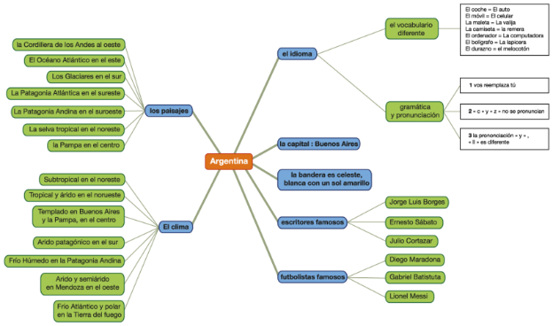

Annexe 4

Nuage de mots
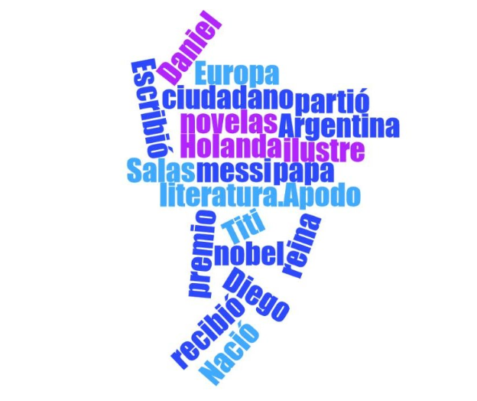

Séance 5 : réalisation du projet de fin de séquence

Modalités
- Les élèves auront préparé chez eux, par groupes de deux, une biographie au passé d'un écrivain connu ou d'un prix Nobel de littérature hispanophone.
- Ils devront chercher des photographies pour illustrer et élaborer (en salle informatique) un diaporama avec quelques phrases de la biographie au passé préparée chez eux.
- Ils enregistreront un commentaire audio (comme dans l'extrait vidéo “El hijo de Salas”) complétant ainsi leur biographie, grâce à leur portable ou à l'aide de Vocaroo (ou de tout autre logiciel du même type), qu'ils déposeront sur un Padlet (ou un autre site équivalent) préparé à cet effet.
- Le professeur évaluera les deux exercices et pourra montrer une ou plusieurs productions en classe (avec l’accord des élèves).

Critères en cas d’évaluation
Compétences évaluées | Points attribuables | Points attribués
Pertinence du choix des titres, des photos, et du texte du diaporama
Réemploi du vocabulaire étudié et richesse du vocabulaire employé
Emploi du passé
Aisance à l'oral, clarté de l’énoncé, phrases simples...

